**Общие сведения**

**о детском оздоровительном лагере «Березка»**

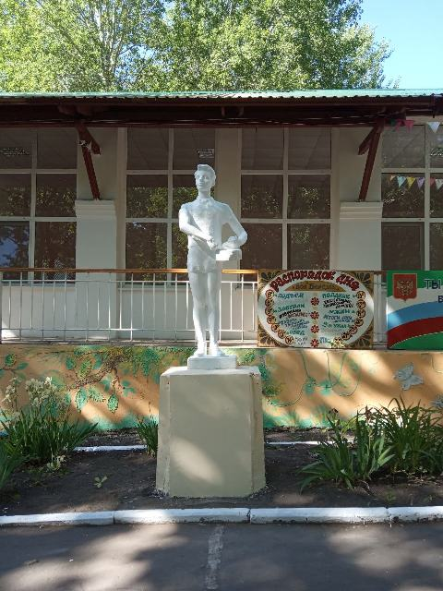**Детский оздоровительный лагерь «Березка» является филиалом** Муниципального автономного образовательного учреждения дополнительного образования Центра развития творчества детей и юношества Каменского района Пензенской области **и находится по адресу:**

* село Батрак, Каменский район, Пензенская область;
* телефон 8 962 398 93 72.

**Дата основания организации** -

* 1962 год

**Проектная мощность организации** -

* 192 ребенка в смену

**Учредитель организации** -

* Управление образования администрации Каменского района Пензенской области

**Форма собственности**

* муниципальная

**Ведомственная принадлежность –**

* Управление образования администрации Каменского района Пензенской области

**Руководитель организации**

* директор - Валуева Татьяна Викторовна
* заместитель директора по воспитательной работе - Ерганова Анастасия Николаевна